**Муниципальное казенное дошкольное образовательное учреждение «Хивский детский сад «Солнышко»**

**Конспект ООД**

**по развитию речи**

**(с применением игровых технологий)**

**«В осеннем лесу»**

**в младшей группе**

**Подготовила: воспитатель**

**Ярметова Гюрселем Абдулазизовна**

**Задачи в образовательных областях:**

***«Речевое развитие»:***

* учить внимательно слушать воспитателя, отгадывать простые загадки;
* расширять и активизировать словарный запас воспитанников по теме;
* совершенствовать их грамматический строй **речи**.

***«Познавательное развитие»:***

* формировать элементарные представления об изменениях в природе **осенью**;
* диких животных, их внешнем виде и образе жизни, воспитывать бережное отношение к объектам природы.

***«Социально-коммуникативное развитие»:***

* **развивать** интерес к совместным играм.

**Ход мероприятия:**

**Воспитатель:** Ребята, кто-то к нам стучится в дверь? Посмотрим? Узнаете эту куклу?

**Дети:** Да, это кукла Мадина.

**Воспитатель:** Правильно детки, это в гости к нам пришла кукла Мадина. Посмотрите-ка, ребята, что-то Мадина сегодня оделась не по погоде: на улице прохладно.

**Кукла** **Мадина:** Дети, а вы знаете, почему так похолодало?

Дети с помощью воспитателя рассказывают кукле Мадине, что уже наступила **осень**, поэтому похолодало.

**Кукла** **Мадина:** Как это интересно **осенью**. Я хотела бы побольше узнать о ней.

Дети откликаются и приглашают куклу прогуляться по **осеннему лесу**.

Педагог предлагает детям и кукле одеться потеплее.

***Проводится игра-имитация «Оденемся на прогулку»***

Оденем колготки, оденем штанишки,

И кофточку тоже наденем.

пуговки застегнули, шапочку надели,

Дальше курточку, сапожки - вот мы и готовы.

**Воспитатель:** Лес далеко, как быстрее добраться до него?

**Дети:** На поезде, на маршрутке, на машине.

**Воспитатель:** Давайте поедем на машине, я буду водителем.

На машине покачу,

всех сегодня прокачу;

Руслана, Эсельдара и Хадижат тоже.

Би-би, би-би, би-би.

***Дети едут топающим шагом за воспитателем.***

**Воспитатель:** Вот мы и приехали. Посмотрите как красиво! Листья на деревьях пожелтели, листья кружатся и на землю ложатся.

На слайдах картинки осеннего леса.

**Воспитатель:** Видите, какой красивый лес, а с этими листиками так и хочется поиграть.

***Пальчиковая игра «Осенние листья»***

Раз, два, три, четыре, пять, *Сжимают и разжимают кулачки*

Будем листья собирать.

Листья березы, *Загибают пальчики, начиная с большого*

Листья рябины,

Листики тополя,

Листья осины,

Листики дуба мы соберем,

Маме осенний букет отнесем.

**Воспитатель:** А теперь отгадайте загадку. Летом он по **лесу бродит**, а зимой спит в своей берлоге, кто он?

**Дети:** Медведь.

**Воспитатель:** Как вы его узнали?

**Дети:**Он большой, лохматый, у него огромные лапы, он рычит.

На слайде картинка медведя.

**Воспитатель:** А каких лесных зверейвы еще знаете?

**Дети:** Волк, лиса, заяц, белка.

Показ всех зверей, которые перечислили дети.

**Воспитатель:** Молодцы, детки. Но все лесные звери **осенью готовятся к зиме**. Давайте мы не будем им мешать, а вернемся обратно в детский сад.

Дружно, весело идем.

Скоро в садик мы придем.

**Воспитатель:** Вот мы и дома. Где мы с вами сейчас побывали? Что интересного там увидали?

**Дети:** В осеннем лесу. Играли с осенними листиками. Видели медведя.

**Воспитатель:** Чем заняты сейчас лесные звери?

**Дети:** Они готовятся к зиме.

**Воспитатель:** Давайте, спросим Мадину, понравился ли ей **осенний лес**?

**Дети:** Мадина, понравился тебе осенний лес?

**Кукла** **Мадина:** Спасибо большое детки!Как красиво в осеннем лесу. Какие красивые цветные листочки осенью. А как много вы знаете зверей. Молодцы!

**Воспитатель:** Давайте, проводим куклу Мадину и пожелаем ей не болеть и одеваться по погоде.

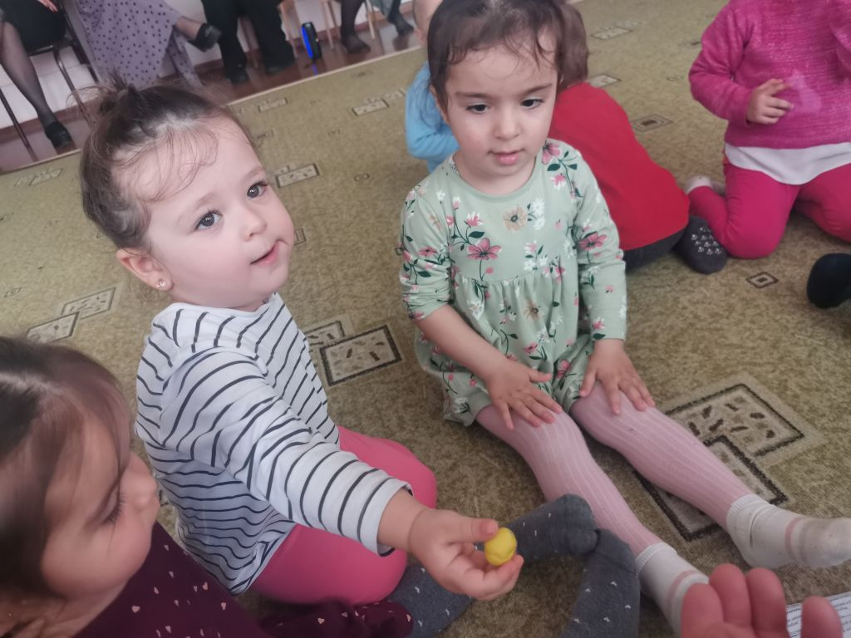

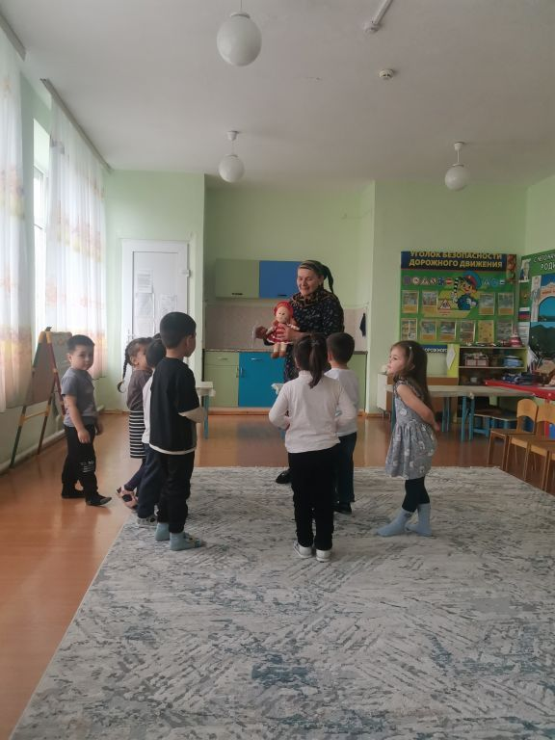

**Отзыв на открытое занятие в младшей группе**

**по развитию речи «В осеннем лесу»**

Я, мама Сефералиевой Малики, посетила открытое занятие по развитию речи. Мне понравилось, что на занятии дети не сидели за столами, а совершили прогулку по осеннему лесу.

Дети слушали и слышали педагога. Дети с большим интересом слушали Гюрселем Абдулазизовну и активно высказывались. Ею активно использовалось художественное слово – стихи, загадки. Дети эмоционально и ярко реагировали на весь ход занятия, был виден их большой интерес.

Хорошо, что на занятии Ярметова Г.А. многое преподносила детям в форме игры, что делает материал понятным и интересным для них. Оказывается, как много уже знают наши дети. Ребенок усвоил полученные знания, дома проверили!

Занятие получилось очень интересное, насыщенное и плодотворное.

          Хотим пожелать успехов нашему воспитателю Ярметовой Гюрселем Абдулазизовне и детям, а также пожелать, чтобы такие мероприятия проходили почаще. Спасибо Вам!

**Родительница 2 младшей группы Сефералиева Х.М.**

**Заведующая МКДОУ «Солнышко» Ремиханова Н.М.**